LUMO
Sistema de Información Web para la Economía Colaborativa en Estacionamientos Urbanos
Documento de proyecto

Tabla de contenido
Tabla de contenido 2
1. Información general del proyecto 3
1.1 Nombre del proyecto 3
1.2 Planteamiento del problema 3
1.3 Justificación 3
1.4 Pregunta del proyecto 3
1.5 Objetivo general 3
1.6 Objetivos específicos 3
1.7 Alcance del proyecto 4
2. Diagrama del proceso actual 4
Subproceso de búsqueda físico-in situ 4
Subproceso de verificación y pago manual 4
Subproceso de subutilización privada 4
3. Técnica de recolección de datos 5
3.1 Estadística descriptiva — hallazgos principales 5
4. Requerimientos funcionales y no funcionales 5
4.1 Requerimientos funcionales (Historias de Usuario) 5
4.2 Requerimientos no funcionales (RNF) 6
5. Arquitectura del sistema 6
5.1 Módulos del sistema 6
5.2 Modelo Entidad-Relación (DER) 8
6. Casos de uso 10
6.1 Diagramas de casos de uso 10
6.2 Documentación extendida de casos de uso 12
Iniciar sesión 12
Buscar parqueadero 12
Reservar parqueadero 13
Pagar la reserva 13
Chatear en la reserva 13
Calificar parqueadero 14
Publicar parqueadero 14
Definir disponibilidad 14
Confirmar reserva 14
Ver saldo con LUMO 15
Calificar conductor 15
Moderar publicaciones 15
Revisar reportes 15
Aplicar sanciones 16
Configurar comisión 16
Brindar soporte 16
7. Prototipo (mockups) 16
8. Estimación de costos 17
8.1 Supuestos generales 17
8.2 Ficha técnica — Infraestructura (proveedor: DigitalOcean) 17
8.3 Comparativo de proveedores de infraestructura 17
8.4 Estudio del recurso humano 18
8.5 Resumen de costos por fase 18
8.6 Costos operativos no incluidos en el total de desarrollo 19
9. Cumplimiento legal y protección de datos 19
10. Control de versiones 20
11. Anexos y archivos adjuntos 20

1. Información general del proyecto

1.1 Nombre del proyecto
LUMO — Sistema de Información Web para la Economía Colaborativa en Estacionamientos Urbanos.

1.2 Planteamiento del problema
En las zonas urbanas de alta densidad, los conductores se enfrentan a severas dificultades para encontrar espacios de estacionamiento disponibles de manera rápida, segura y económica. Este fenómeno genera altos niveles de congestión vehicular, pérdida de tiempo acumulado (promedio de 15 a 25 minutos por trayecto) y un incremento en el estrés e impacto ambiental por emisión de gases contaminantes.
En paralelo, existen miles de parqueaderos privados en residencias, edificios comerciales o predios particulares que permanecen subutilizados durante largas horas del día. Actualmente no existe un canal tecnológico centralizado y eficiente que conecte dicha oferta privada con la demanda activa de los conductores.

1.3 Justificación
El proyecto LUMO implementa un modelo de economía colaborativa enfocado en la movilidad inteligente (Smart Mobility). Permite a los propietarios monetizar espacios ociosos y a los conductores reservar parqueaderos cercanos mediante geolocalización, pagos digitales y confirmación en tiempo real. Esto optimiza la infraestructura urbana existente sin requerir nuevas obras civiles, disminuyendo el tráfico de búsqueda y promoviendo ciudades más sostenibles.

1.4 Pregunta del proyecto
¿De qué manera una plataforma web transaccional basada en geolocalización, reservas dinámicas en tiempo real y pagos digitales puede optimizar el uso de estacionamientos privados subutilizados y reducir los tiempos de búsqueda de parqueadero en zonas urbanas de alto tráfico?

1.5 Objetivo general
Desarrollar e implementar un sistema de información basado en la web que conecte de manera transparente, rápida y segura a propietarios de parqueaderos privados con conductores que requieren estacionamiento, facilitando la reserva en tiempo real, la gestión de pagos digitales y el control de disponibilidad.

1.6 Objetivos específicos
- Levantar y estructurar los requerimientos funcionales y no funcionales de la plataforma utilizando el estándar de Historias de Usuario bajo metodología ágil.
- Diseñar la arquitectura del sistema, el diagrama de procesos, los casos de uso extendidos y la interfaz visual responsiva orientada a dispositivos móviles (Mobile-First).
- Construir el núcleo transaccional en un stack web moderno (React/Next.js, Node.js, PostgreSQL) integrando servicios de mapas y pasarelas de pago.
- Realizar la estimación financiera e infraestructura tecnológica mediante el análisis comparativo de proveedores cloud y el estudio de cargas de trabajo de recursos humanos.

1.7 Alcance del proyecto
El alcance contempla el desarrollo de un Producto Mínimo Viable (MVP) accesible desde navegadores web. Incluye módulos de autenticación, perfilamiento, registro y publicación de parqueaderos con fotos y ubicación GPS, mapa interactivo de búsqueda, motor de reservas con bloqueo de solapamiento, y pasarela de cobros en línea y en efectivo.

2. Diagrama del proceso actual
A continuación se documenta el macroproceso tradicional de búsqueda y pago de estacionamiento, sin el apoyo de una plataforma digital, junto con sus tres subprocesos clave.
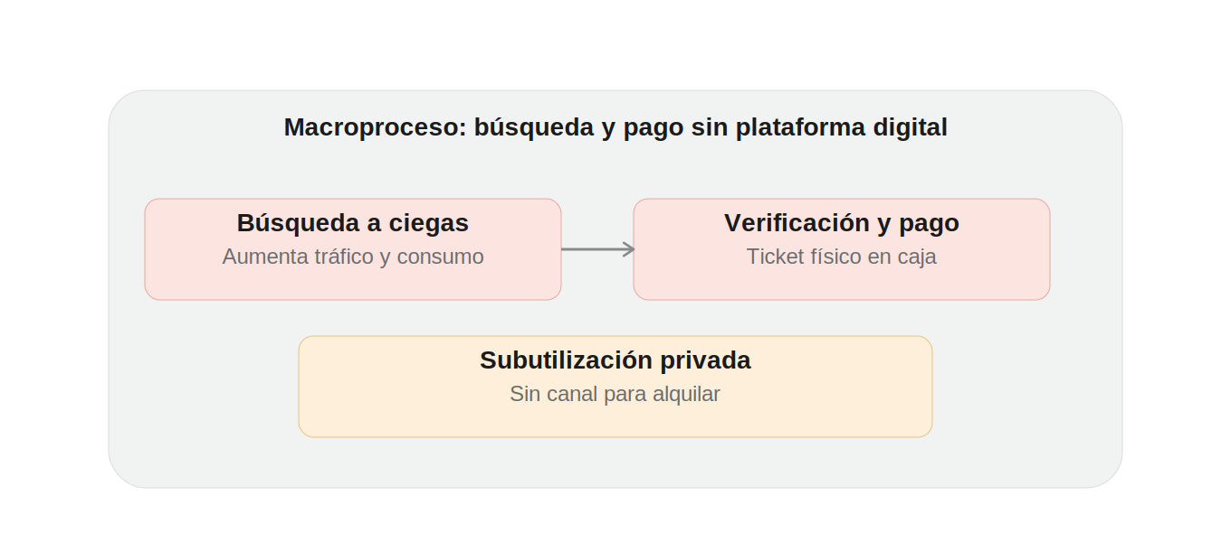
Figura 1. Macroproceso actual: búsqueda y pago sin plataforma digital.

Subproceso de búsqueda físico-in situ
El conductor transita a ciegas alrededor de su destino buscando avisos de estacionamiento público, incrementando el tráfico y el consumo de combustible.

Subproceso de verificación y pago manual
El conductor llega a la entrada de un establecimiento comercial, verifica si hay cupo en la talanquera, solicita ticket físico y realiza el pago en efectivo o caja manual al retirarse.

Subproceso de subutilización privada
Los propietarios con cupos residenciales o comerciales vacíos durante la jornada laboral no tienen un mecanismo formal para promocionar ni alquilar sus espacios por horas.

3. Técnica de recolección de datos
Se aplicó una encuesta a una muestra de 50 personas, entre conductores y propietarios de espacios de parqueo ociosos o sin ocupar, para validar el problema planteado y la aceptación de la solución propuesta. La tabulación completa, con las 50 respuestas individuales y las fórmulas de cálculo, se entrega en el archivo Excel adjunto (Encuesta_LUMO_50_Personas_Tabulada.xlsx).

3.1 Estadística descriptiva — hallazgos principales
Indicador | Resultado
Aceptaría usar LUMO | 84% (52% “definitivamente sí” + 32% “probablemente sí”)
Dispuesto a pagar una tarifa adicional por reservar | 86%
Medio de pago preferido | 50% billetera digital (Nequi/Daviplata) · 38% tarjeta/PSE · 12% efectivo
Principal dificultad al buscar parqueadero | 42% falta de disponibilidad / tiempo perdido
Función más valorada de LUMO | 50% reserva y cupos en tiempo real · 26% garantía de seguridad
Perfil de edad de los encuestados | 76% entre 18 y 35 años
Vehículo principal | 50% automóvil · 38% SUV/camioneta · 12% motocicleta

Estos resultados respaldan cuantitativamente el planteamiento del problema (la falta de disponibilidad es la principal dificultad) y la propuesta de valor de LUMO (alta intención de uso y disposición a pagar por la reserva).
Nota metodológica: esta encuesta corresponde a un estudio piloto exploratorio de validación de concepto, con una muestra de conveniencia de 50 personas. No constituye una muestra estadísticamente representativa del universo total de conductores y propietarios de una ciudad principal, por lo que sus resultados deben interpretarse como una señal direccional de aceptación del problema y la solución propuesta, y no como una proyección inferencial del mercado.

4. Requerimientos funcionales y no funcionales

4.1 Requerimientos funcionales (Historias de Usuario)
Los requerimientos funcionales se levantaron bajo el estándar de Historias de Usuario, siguiendo metodología ágil (Scrum), organizados en 12 épicas y priorizados en 3 fases: MVP, Fase 2 y Fase 3. Cada historia incluye criterios de aceptación, reglas de negocio y dependencias. El backlog completo (77 historias) se entrega como documento adjunto.
# | Épica | Total HU | MVP | Fase 2 | Fase 3
1 | Registro e Inicio de Sesión | 7 | 4 | 1 | 2
2 | Perfil del Usuario | 6 | 2 | 4 | 0
3 | Publicación de Parqueaderos | 10 | 8 | 2 | 0
4 | Búsqueda | 7 | 4 | 2 | 1
5 | Reservas | 6 | 4 | 2 | 0
6 | Pagos y Comisiones | 16 | 7 | 8 | 1
7 | Chat | 4 | 1 | 2 | 1
8 | Calificaciones y Confianza | 5 | 2 | 2 | 1
9 | Moderación y Soporte | 3 | 1 | 2 | 0
10 | Notificaciones | 6 | 2 | 3 | 1
11 | Panel del Propietario | 4 | 1 | 2 | 1
12 | Disponibilidad Inteligente | 3 | 2 | 1 | 0
 | TOTAL | 77 | 38 | 31 | 8

4.2 Requerimientos no funcionales (RNF)
Además de las historias de usuario, se definen los siguientes requerimientos no funcionales, agrupados en categorías estándar de ingeniería de software:
Categoría | Requerimiento
Seguridad | Contraseñas almacenadas con hash (nunca en texto plano); sesiones autenticadas mediante tokens con expiración; cifrado de datos personales sensibles en tránsito (HTTPS/TLS) y en reposo.
Rendimiento | Tiempo de respuesta de la búsqueda de parqueaderos inferior a 2 segundos bajo condiciones normales de carga.
Disponibilidad | Disponibilidad objetivo del 99% mensual para los módulos de búsqueda, reserva y pagos.
Escalabilidad | Arquitectura capaz de soportar el crecimiento de usuarios concurrentes mediante escalado horizontal de la capa de aplicación, sin rediseño.
Usabilidad | Interfaz responsiva Mobile-First; el flujo de reserva debe completarse en un máximo de 3 pantallas.
Compatibilidad | Soporte para los navegadores web y versiones móviles (iOS/Android) de uso mayoritario en Colombia.

5. Arquitectura del sistema

5.1 Módulos del sistema
La arquitectura de LUMO se organiza en 5 módulos macro, con 3 actores principales: Conductor, Propietario y Administrador.
- Módulo 1 — Identidad y Perfil: registro, autenticación, gestión de perfil y vehículos.
- Módulo 2 — Conductor (Búsqueda y Reserva): búsqueda por mapa/GPS, motor de reservas.
- Módulo 3 — Propietario (Gestión de Espacios): publicación, disponibilidad, precios.
- Módulo 4 — Pagos y Facturación: integración con pasarela externa, comisión, saldo por efectivo.
- Módulo 5 — Administración y Soporte: moderación, reportes, sanciones y soporte al cliente.

5.2 Modelo Entidad-Relación (DER)
El modelo de datos comprende 19 entidades que cubren las 12 épicas del backlog. El campo id de cada entidad usa el tipo uuid, nativo de PostgreSQL.
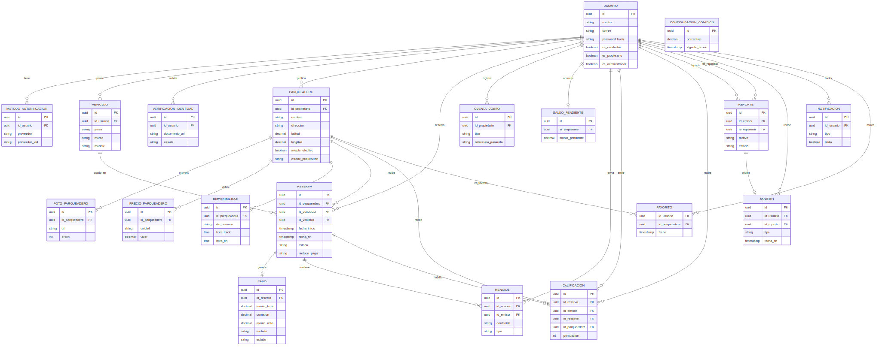
Figura 2. Modelo Entidad-Relación de la base de datos de LUMO.
Decisiones de diseño relevantes:
- USUARIO es una sola tabla con banderas booleanas (es_conductor, es_propietario, es_administrador), ya que la misma persona puede publicar espacios y también reservar en otros.
- RESERVA es el nodo central: conecta parqueadero, conductor, vehículo, pago, mensajes de chat y calificaciones.
- SALDO_PENDIENTE y CUENTA_COBRO implementan el flujo de comisión por pagos en efectivo, separado de PAGO (transacciones en línea).
- Control de saldo por pagos en efectivo: para mitigar el riesgo de no pago (free-riding) por parte del propietario, LUMO aplica un tope de negocio de $30.000 COP de saldo pendiente por comisiones de efectivo; al superarlo, el sistema restringe automáticamente al propietario de aceptar nuevas reservas en efectivo hasta saldar la deuda.
- Control de concurrencia en RESERVA: para evitar condiciones de carrera cuando dos conductores intentan reservar el mismo cupo en el mismo intervalo, la reserva se crea en un estado intermedio (RESERVA_EN_PROCESO) con un tiempo de expiración (TTL) de 5 minutos mientras se completa el pago; si vence sin confirmación, el bloqueo se libera automáticamente. Gana la primera transacción confirmada.
- CONFIGURACION_COMISION es independiente, sin llave foránea, porque es un valor de configuración global.

6. Casos de uso
Los casos de uso se agrupan por actor. La documentación extendida de cada uno incluye actor, descripción, precondición, flujo principal y postcondición.

6.1 Diagramas de casos de uso
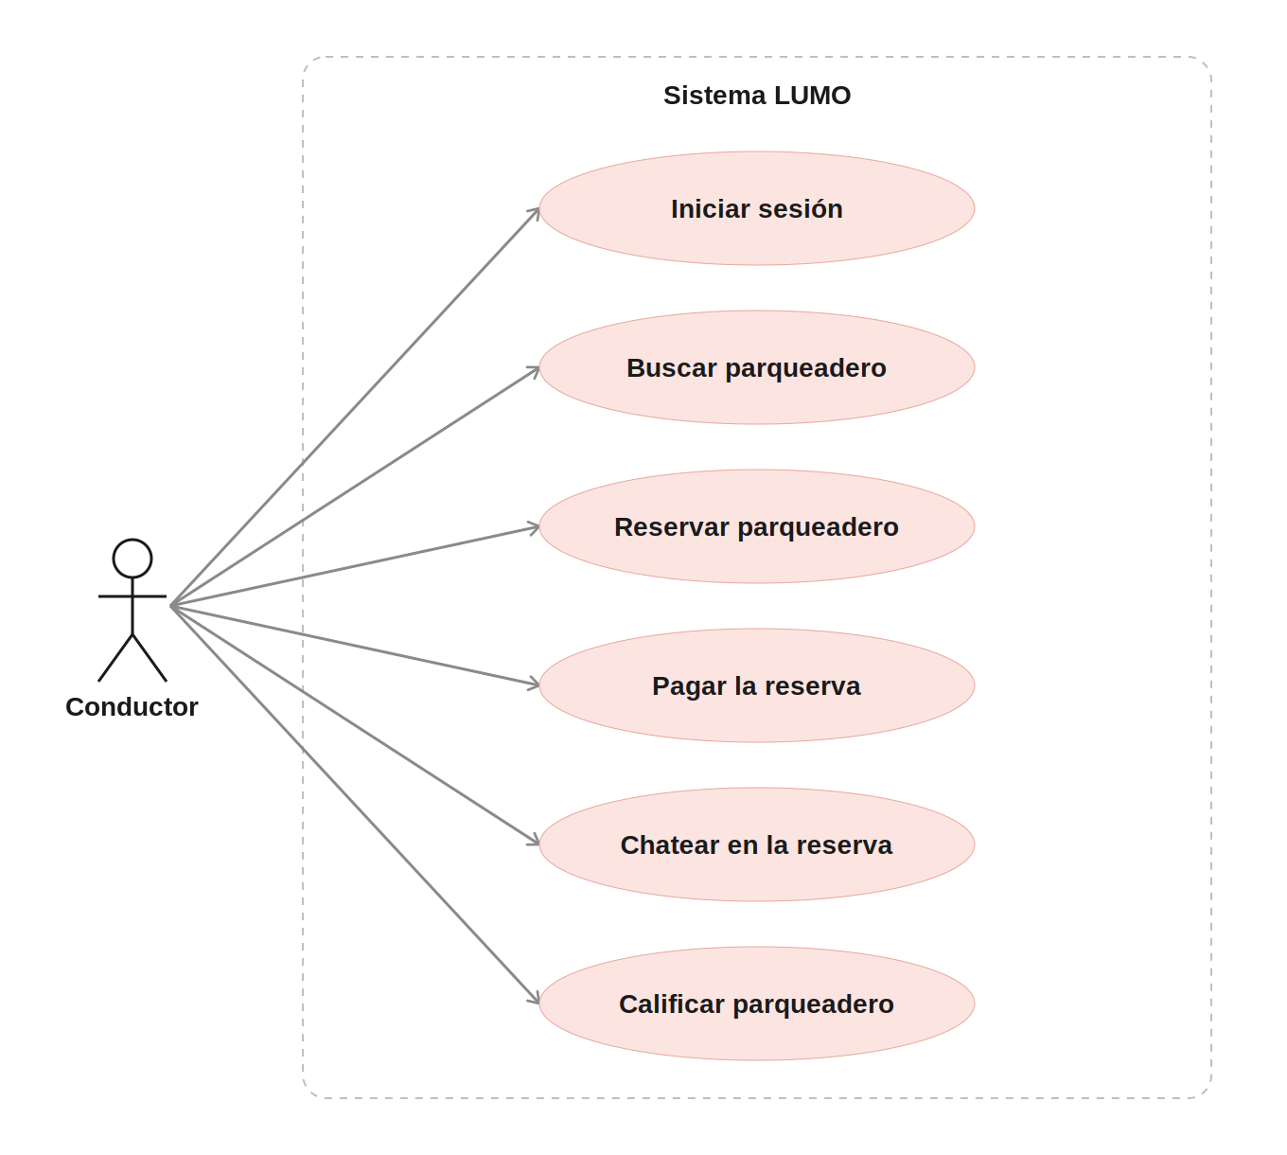
Figura 3. Casos de uso — Conductor.
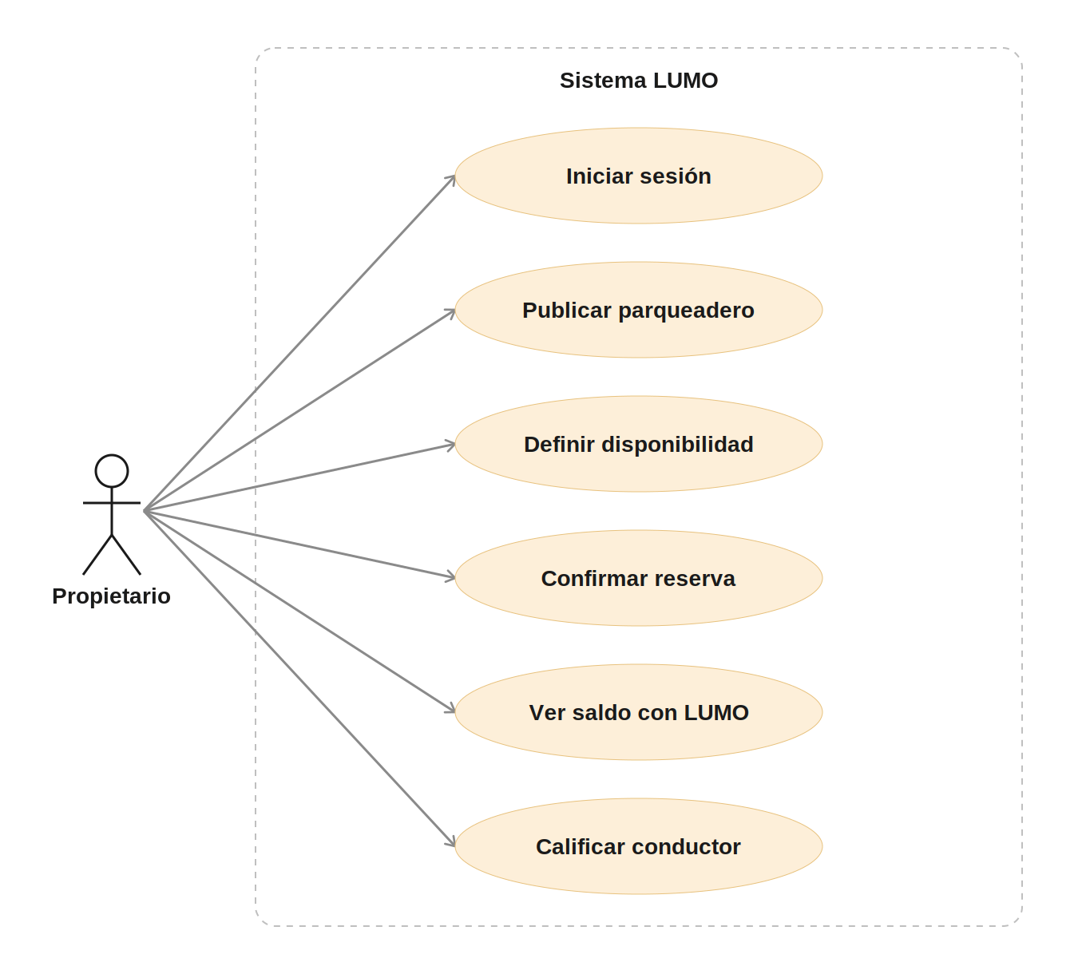
Figura 4. Casos de uso — Propietario.
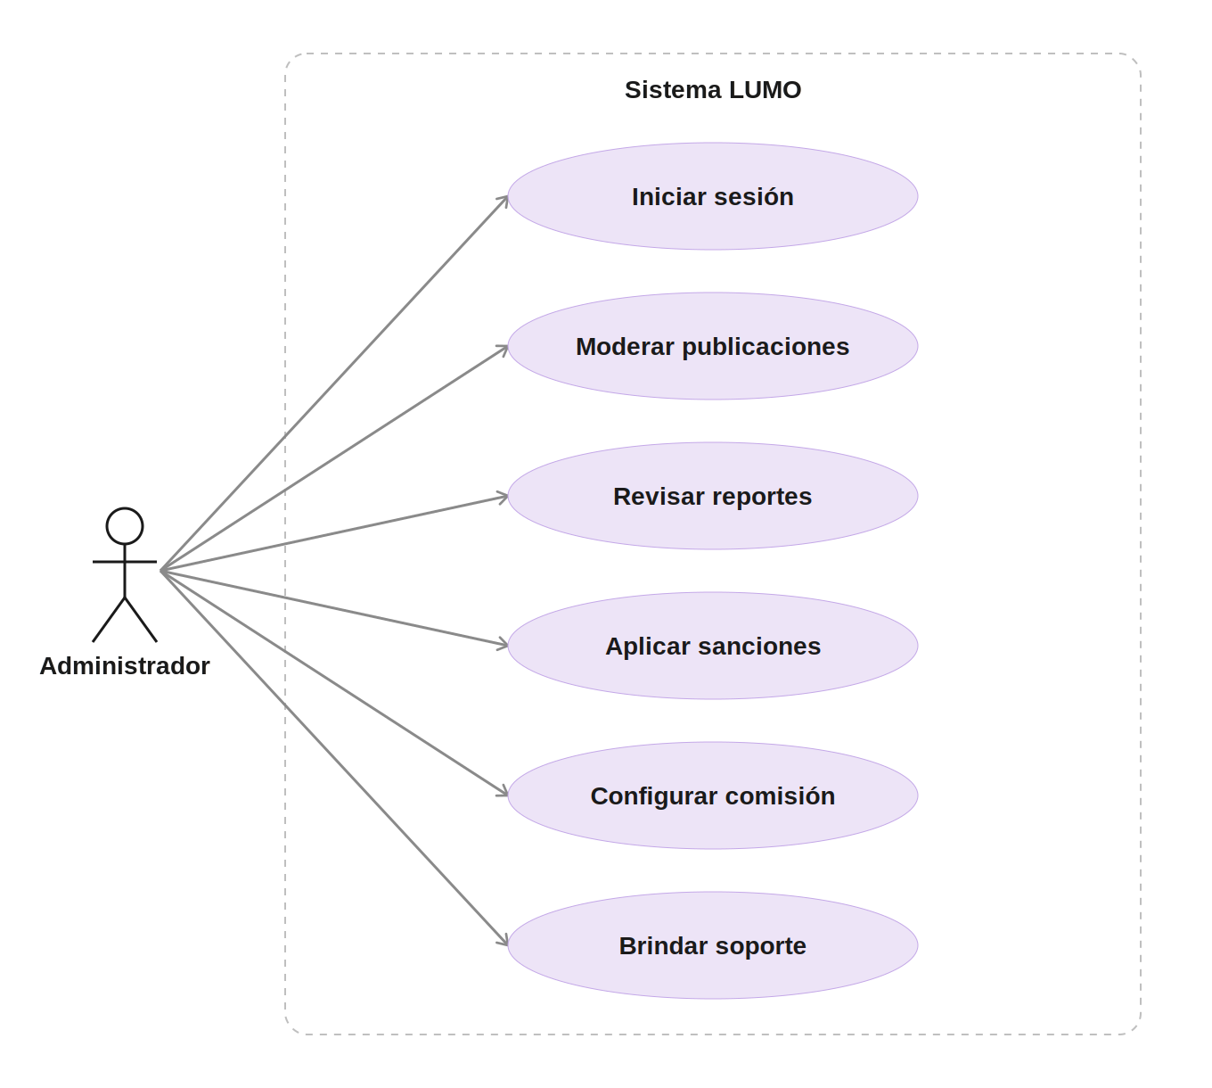
Figura 5. Casos de uso — Administrador.

6.2 Documentación extendida de casos de uso

Iniciar sesión
Actor | Usuario (Conductor, Propietario o Administrador)
Descripción | El usuario ingresa con su correo y contraseña para acceder a su cuenta.
Precondición | El usuario tiene una cuenta registrada y verificada.
Flujo principal | - El usuario ingresa correo y contraseña.  - El sistema valida las credenciales.  - Se genera una sesión activa y se redirige al panel correspondiente a su rol.
Postcondición | El usuario queda autenticado y puede acceder a las funciones de su rol.

Buscar parqueadero
Actor | Conductor
Descripción | El conductor busca espacios disponibles por dirección o ubicación GPS.
Precondición | El conductor inició sesión.
Flujo principal | - Ingresa una dirección o activa su ubicación GPS.  - El sistema muestra los parqueaderos activos cercanos en mapa y lista.  - El conductor filtra u ordena los resultados.
Postcondición | Se muestra una lista de parqueaderos disponibles ordenados por cercanía.

Reservar parqueadero
Actor | Conductor
Descripción | El conductor selecciona un horario disponible y confirma la reserva.
Precondición | El parqueadero tiene disponibilidad en el horario solicitado.
Flujo principal | - El conductor elige el horario.  - Selecciona el método de pago (en línea o efectivo, si el propietario lo permite).  - El sistema verifica disponibilidad en tiempo real.  - La reserva queda “pendiente” hasta confirmación del propietario y/o pago.
Postcondición | La reserva queda registrada y se notifica al propietario.

Pagar la reserva
Actor | Conductor
Descripción | El conductor paga su reserva en línea (tarjeta, PSE, Nequi) o la marca para pago en efectivo.
Precondición | Existe una reserva pendiente de pago.
Flujo principal | - El conductor elige el medio de pago.  - Si es en línea, la pasarela externa procesa la transacción.  - El sistema confirma la reserva al aprobarse el pago, o registra el compromiso de pago en efectivo.
Postcondición | La reserva queda confirmada y se genera el registro de pago (o el saldo pendiente por comisión, si es en efectivo).

Chatear en la reserva
Actor | Conductor / Propietario
Descripción | Las partes de una reserva se comunican para coordinar detalles de acceso al espacio.
Precondición | Existe una reserva activa entre ambas partes.
Flujo principal | - Una de las partes envía un mensaje.  - El sistema notifica al receptor.  - La conversación queda asociada a esa reserva.
Postcondición | El historial de mensajes queda disponible mientras la reserva esté activa.

Calificar parqueadero
Actor | Conductor
Descripción | El conductor califica el espacio al finalizar su reserva.
Precondición | La reserva fue marcada como completada.
Flujo principal | - El conductor asigna una puntuación y un comentario.  - El sistema registra la calificación asociada al parqueadero.
Postcondición | La calificación queda visible en el perfil del parqueadero.

Publicar parqueadero
Actor | Propietario
Descripción | El propietario registra un nuevo espacio para alquilar.
Precondición | El propietario inició sesión.
Flujo principal | - Ingresa nombre, dirección, ubicación GPS, fotos y precio.  - Configura si el espacio acepta pago en efectivo.  - El sistema publica el espacio (o lo deja pendiente de moderación).
Postcondición | El parqueadero queda visible en las búsquedas de los conductores.

Definir disponibilidad
Actor | Propietario
Descripción | El propietario configura los horarios en que su espacio está disponible.
Precondición | El parqueadero ya está publicado.
Flujo principal | - El propietario define días y horas disponibles.  - Puede marcar el espacio como no disponible temporalmente.
Postcondición | El calendario de disponibilidad queda actualizado para las búsquedas de los conductores.

Confirmar reserva
Actor | Propietario
Descripción | El propietario acepta o rechaza una solicitud de reserva.
Precondición | Existe una solicitud de reserva pendiente.
Flujo principal | - El propietario revisa la solicitud.  - La acepta o rechaza dentro del tiempo límite definido.  - Si no responde a tiempo, la solicitud se cancela automáticamente.
Postcondición | La reserva cambia a estado confirmada o rechazada, y se notifica al conductor.

Ver saldo con LUMO
Actor | Propietario
Descripción | El propietario consulta su saldo neto con la plataforma.
Precondición | El propietario tiene al menos una reserva procesada.
Flujo principal | - El propietario abre la sección de saldo.  - El sistema muestra el neto entre pagos en línea recibidos y comisiones pendientes por reservas en efectivo.
Postcondición | El propietario conoce su situación de pago con la plataforma.

Calificar conductor
Actor | Propietario
Descripción | El propietario califica al conductor al finalizar la reserva.
Precondición | La reserva fue completada.
Flujo principal | - El propietario asigna una puntuación y un comentario.  - El sistema lo registra en el perfil del conductor.
Postcondición | La calificación queda visible en el historial del conductor.

Moderar publicaciones
Actor | Administrador
Descripción | El administrador revisa y aprueba o rechaza nuevas publicaciones de parqueaderos.
Precondición | Existen publicaciones en estado “en revisión”.
Flujo principal | - El administrador revisa la publicación.  - La aprueba, o la rechaza indicando un motivo.
Postcondición | La publicación queda activa y visible, o rechazada y notificada al propietario.

Revisar reportes
Actor | Administrador
Descripción | El administrador revisa los reportes enviados por los usuarios sobre comportamientos indebidos.
Precondición | Existen reportes pendientes.
Flujo principal | - El administrador revisa el motivo del reporte.  - Marca el reporte como resuelto y registra la acción tomada.
Postcondición | El reporte queda cerrado con la acción documentada.

Aplicar sanciones
Actor | Administrador
Descripción | El administrador suspende o bloquea cuentas que incumplen las normas de la plataforma.
Precondición | Existe un reporte o infracción confirmada.
Flujo principal | - El administrador selecciona el nivel de sanción (advertencia, suspensión o bloqueo).  - El sistema aplica la restricción a la cuenta.
Postcondición | La cuenta sancionada queda restringida según el nivel aplicado.

Configurar comisión
Actor | Administrador
Descripción | El administrador define el porcentaje de comisión que cobra la plataforma por cada reserva.
Precondición | El administrador tiene permisos de configuración.
Flujo principal | - El administrador ingresa el nuevo porcentaje.  - El sistema lo aplica a las transacciones futuras.
Postcondición | Las nuevas reservas calculan su comisión con el porcentaje vigente.

Brindar soporte
Actor | Administrador
Descripción | El administrador atiende consultas o disputas reportadas por los usuarios.
Precondición | Un usuario contactó al canal de soporte.
Flujo principal | - El administrador revisa la consulta.  - Responde directamente o deriva el caso según corresponda.
Postcondición | La consulta queda atendida y registrada.

7. Prototipo (mockups)
El prototipo de LUMO se construyó en Figma, con un enfoque Mobile-First, cubriendo el flujo principal del conductor y del propietario:
- Iniciar sesión.
- Buscar parqueadero (mapa interactivo + lista de resultados).
- Detalle del parqueadero y reserva (precio, disponibilidad, botón de reserva).
- Publicar parqueadero (formulario del propietario, con opción de aceptar pago en efectivo).
Prototipo interactivo: https://www.figma.com/design/ZguU81AgSv3VmmvHgVCRBJ
Se recomienda anexar capturas de pantalla de cada frame desde el enlace anterior al momento de imprimir o exportar este documento.

8. Estimación de costos
La estimación se desarrolló mediante fichas técnicas de infraestructura, software y servicios, un análisis comparativo de proveedores, y un estudio del recurso humano requerido. El archivo Excel adjunto (LUMO_Estimacion_Costos.xlsx) contiene el modelo completo con fórmulas editables.

8.1 Supuestos generales
- Moneda: pesos colombianos (COP). TRM de referencia: $3.184 COP/USD (2 sep. 2026).
- Equipo de desarrollo: 4 personas, remuneradas con salario mensual fijo.
- Duración de cada fase calculada a partir de story points del backlog (MVP ≈ 3.0 meses, Fase 2 ≈ 2.4 meses, Fase 3 ≈ 0.7 meses).

8.2 Ficha técnica — Infraestructura (proveedor: DigitalOcean)
Componente | Especificación | Costo mensual (USD)
Servidor de aplicación | Droplet Premium AMD, 4GB/2vCPU | $24
Servidor de staging | Droplet Basic, 1GB/1vCPU | $6
Base de datos gestionada | PostgreSQL, nodo único, backups diarios | $15
Almacenamiento de objetos | Spaces, ~250GB + CDN | $5
Backups adicionales | Snapshots semanales | $5

8.3 Comparativo de proveedores de infraestructura
Proveedor | Costo mensual estimado (USD) | Recomendación
DigitalOcean | ≈ $55–90 | Recomendado para las 3 fases: menor costo y complejidad
AWS (EC2+RDS+S3) | ≈ $120–160 | Si se requiere escalar internacionalmente o usar ML
Google Cloud | ≈ $110–150 | Ventaja de integrarse con Google Maps y Firebase

8.4 Estudio del recurso humano
Rol | Dedicación | Salario mensual (COP)
Desarrollador Full Stack / Tech Lead | Tiempo completo | $7.000.000
Desarrollador Frontend / Mobile | Tiempo completo | $6.000.000
Diseñador UX/UI | Tiempo completo | $4.500.000
Project Manager / Product Owner | Tiempo completo | $6.000.000
Total mensual del equipo |  | $23.500.000

Nota sobre modalidad de contratación: los valores anteriores son salarios nominales y no incluyen carga prestacional. Si el equipo se contrata bajo modalidad laboral (término fijo o indefinido), debe sumarse un factor prestacional adicional de aproximadamente 45%–50% sobre el salario base (seguridad social, parafiscales y prestaciones sociales de ley en Colombia). Si se contrata por prestación de servicios (honorarios), no aplica dicho factor, pero esta modalidad debe declararse explícitamente como supuesto del proyecto — a la fecha de este documento no se ha definido cuál de las dos modalidades aplicará.

8.5 Resumen de costos por fase
Fase | Duración (meses) | Recurso humano | Infra + software | Subtotal (COP)
MVP | 3.0 | $70.873.523 | $1.085.951 | $71.959.473
Fase 2 | 2.4 | $55.549.518 | $504.267 | $56.053.784
Fase 3 | 0.7 | $16.281.755 | $147.802 | $16.429.558

Subtotal global (3 fases): $144.442.815 COP
Imprevistos (10%, aplicado una sola vez): $14.444.282 COP
TOTAL PROYECTO COMPLETO: $158.887.097 COP

Alternativa — si el proyecto se detiene en el MVP:
Subtotal MVP + imprevistos (10%): $79.155.421 COP
Los dos totales anteriores son escenarios independientes y no se suman entre sí.

8.6 Costos operativos no incluidos en el total de desarrollo
Los siguientes costos son variables u operativos, ligados al volumen de uso una vez LUMO esté en producción. No se incluyen en el total de desarrollo del MVP porque no son costos fijos del proyecto, pero deben presupuestarse para la operación y monitorearse desde el lanzamiento.
Servicio | Costo estimado | Naturaleza
Comisión pasarela de pagos (Wompi/MercadoPago) | ≈ 2.6%–3.2% + $800 COP por transacción aprobada | Variable, por transacción
Google Maps Platform / Mapbox al escalar | Gratuito dentro de los créditos iniciales; costo por uso (carga de mapas, Geocoding, Places, Directions) al superar el umbral gratuito | Variable, por consumo
Notificaciones SMS / WhatsApp (Twilio) | Costo por mensaje enviado — no incluido en el MVP, que solo contempla push gratuito y email | Variable, por mensaje
Email transaccional a mayor escala (SendGrid/Mailgun) | Gratuito hasta cierto volumen; costo por envío adicional | Variable, por consumo

Se recomienda definir alertas de consumo desde el lanzamiento, especialmente para Maps API y la pasarela de pagos, dado que ambos costos escalan directamente con el número de reservas.

9. Cumplimiento legal y protección de datos
LUMO almacena y procesa datos personales sensibles: documentos de identidad y fotos para verificación, placas y datos de vehículos, ubicación GPS en tiempo real durante el uso de la aplicación, e historiales de conversación en el chat de reservas. En Colombia, este tratamiento está sujeto a la Ley 1581 de 2012 (Ley de Protección de Datos Personales / Habeas Data) y sus decretos reglamentarios.
- Política de tratamiento de datos: LUMO debe publicar una política que informe la finalidad de cada dato recolectado (identidad, ubicación, vehículo, mensajes) y los derechos del titular (conocer, actualizar, rectificar y suprimir su información).
- Consentimiento informado: el registro de usuario debe incluir la aceptación explícita de la política de datos antes de crear la cuenta; el módulo de Identidad y Perfil es el responsable funcional de capturar y almacenar ese consentimiento.
- Cifrado de datos sensibles: los datos personales identificables (PII) — documento de identidad, ubicación en tiempo real, datos de contacto — deben cifrarse en tránsito (TLS/HTTPS en toda comunicación) y en reposo (cifrado a nivel de base de datos o de campo para las columnas más sensibles, como documento_url en VERIFICACION_IDENTIDAD).
- Minimización y retención: definir un tiempo máximo de retención para la ubicación en tiempo real compartida en el chat, eliminándola al finalizar la reserva, y para los documentos de verificación de identidad tras su validación.
- Responsable del tratamiento: se recomienda asignar esta responsabilidad al rol de Administrador/Producto de LUMO, como responsable ante la Superintendencia de Industria y Comercio (SIC) del registro de bases de datos y la atención de solicitudes de los titulares.

10. Control de versiones
El equipo de desarrollo utiliza Git como sistema de control de versiones distribuido, con el repositorio alojado en GitHub. Esto permite el trabajo colaborativo del equipo de 4 personas bajo sprints semanales, con historial de cambios, ramas por funcionalidad y revisión de código antes de integrar al repositorio principal.

11. Anexos y archivos adjuntos
- Backlog de LUMO (documento compartido por el equipo) — 77 historias de usuario con criterios de aceptación, reglas de negocio y dependencias.
- LUMO_Estimacion_Costos.xlsx — modelo de costos completo, con fórmulas editables por fase.
- Encuesta_LUMO_50_Personas_Tabulada.xlsx — tabulación completa de la encuesta a 50 personas.
- Prototipo interactivo en Figma: https://www.figma.com/design/ZguU81AgSv3VmmvHgVCRBJ

